Лабораторная работа 10

Программирование в командном процессоре ОС UNIX. Командные файлы

Паласиос Фелипе

Содержание

# 1 Цель работы

Изучить основы программирования в оболочке ОС UNIX/Linux. Научиться писать небольшие командные файлы.

# 2 Задание

1. Написать скрипт, который при запуске будет делать резервную копию самого себя (то есть файла, в котором содержится его исходный код) в другую директорию backup в вашем домашнем каталоге. При этом файл должен архивироваться одним из ар- хиваторов на выбор zip, bzip2 или tar. Способ использования команд архивации необходимо узнать, изучив справку.
2. Написать пример командного файла, обрабатывающего любое произвольное число аргументов командной строки, в том числе превышающее десять. Например, скрипт может последовательно распечатывать значения всех переданных аргументов.
3. Написать командный файл — аналог команды ls (без использования самой этой команды и команды dir). Требуется, чтобы он выдавал информацию о нужном каталоге и выводил информацию о возможностях доступа к файлам этого каталога.
4. Написать командный файл, который получает в качестве аргумента командной строки формат файла (.txt, .doc, .jpg, .pdf и т.д.) и вычисляет количество таких файло в указанной директории. Путь к директории также передаётся в виде аргумента командной строки.

# 3 Выполнение лабораторной работы

1. Написать скрипт, который при запуске будет делать резервную копию самого себя (то есть файла, в котором содержится его исходный код) в другую директорию backup в вашем домашнем каталоге. При этом файл должен архивироваться одним из ар- хиваторов на выбор zip, bzip2 или tar. Способ использования команд архивации необходимо узнать, изучив справку (рис. 1), (рис. 2),(рис. 3)

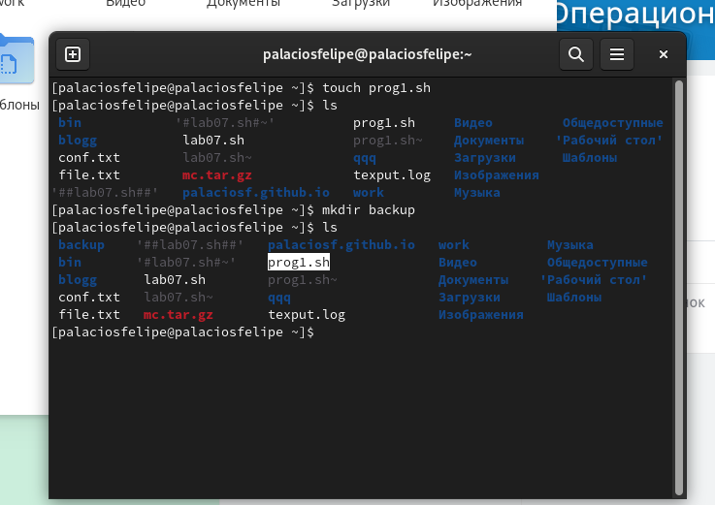

Figure 1: Создание

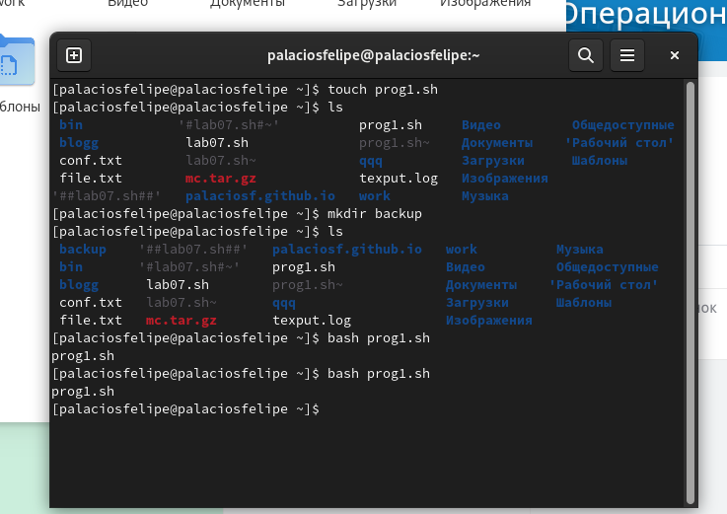

Figure 2: Запуск

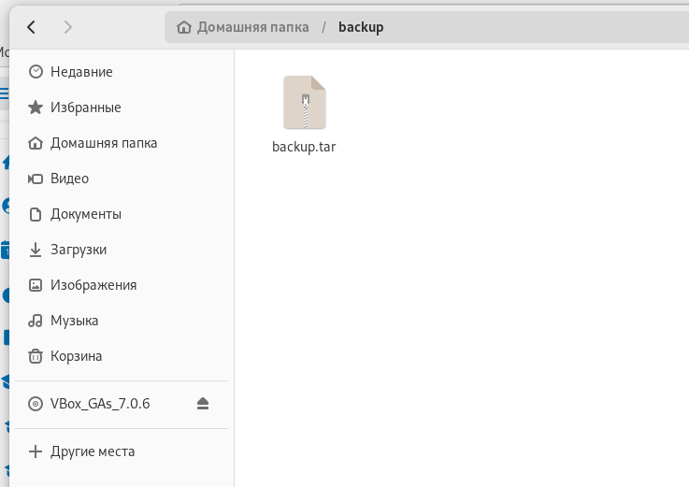

Figure 3: backup.tar

1. Написать пример командного файла, обрабатывающего любое произвольное число аргументов командной строки, в том числе превышающее десять. Например, скрипт может последовательно распечатывать значения всех переданных аргументов (рис. 4), (рис. 5),(рис. 6), (рис. 7)

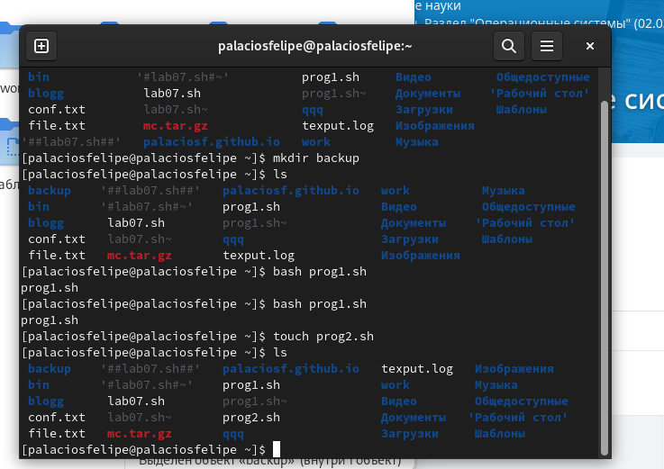

Figure 4: Создание

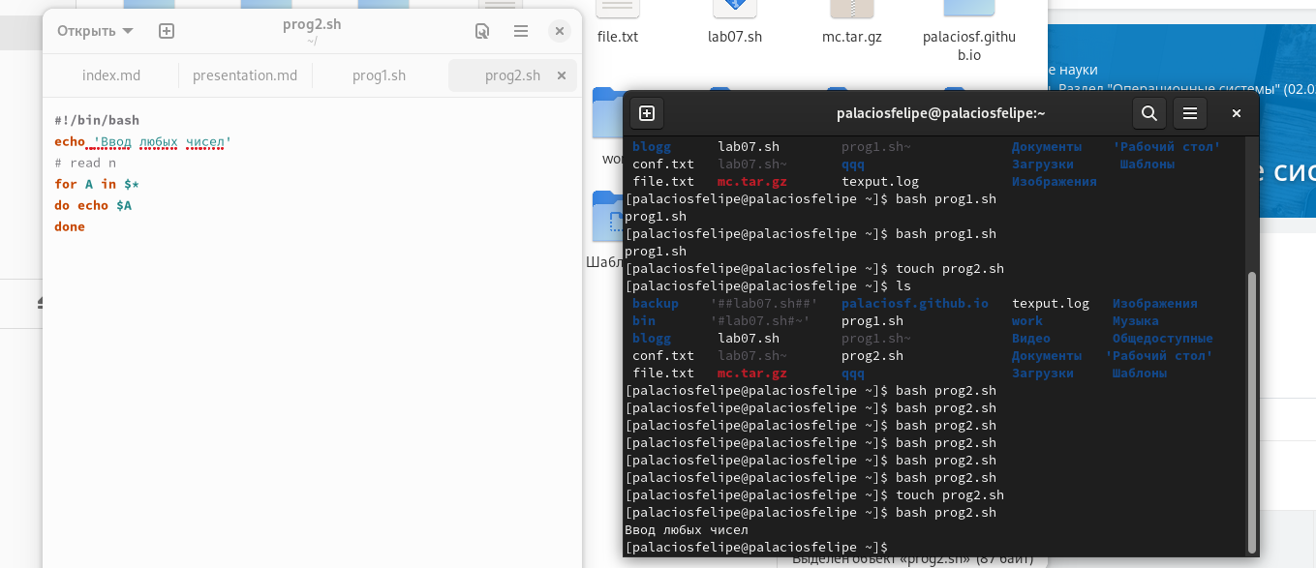

Figure 5: Файл

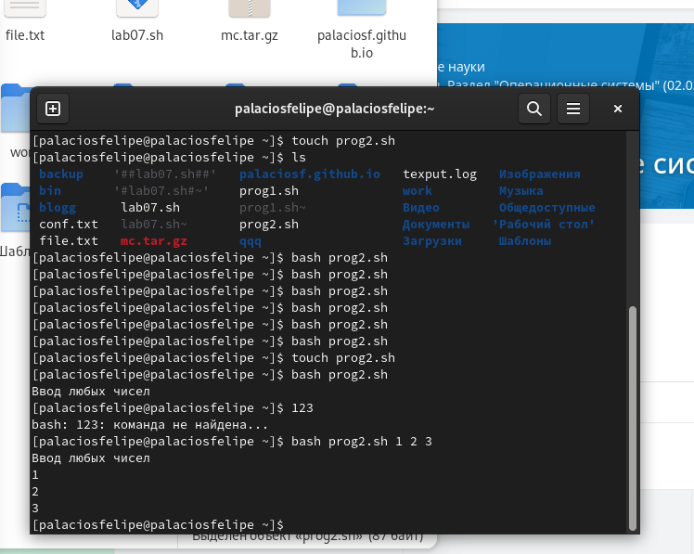

Figure 6: Запуск

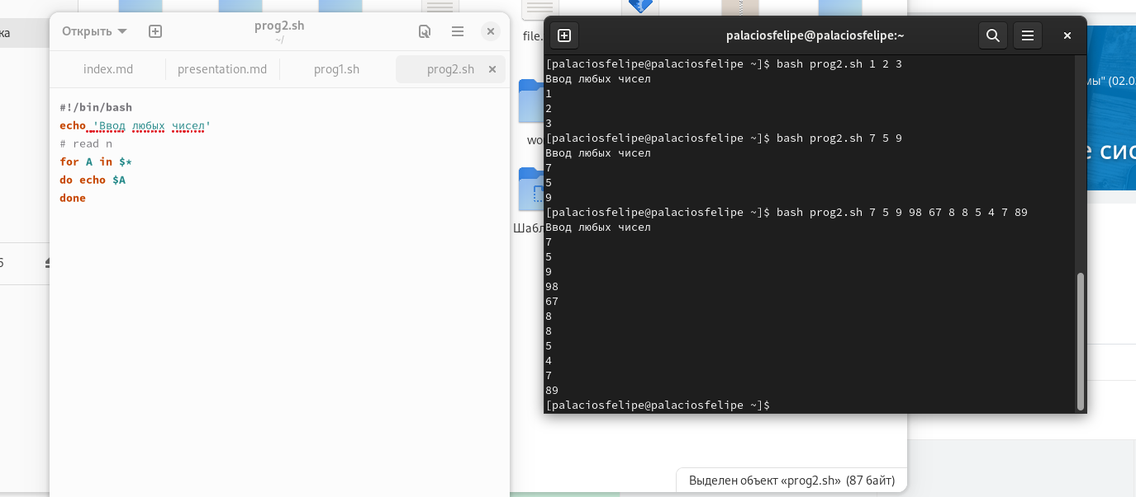

Figure 7: Результат

1. Написать командный файл — аналог команды ls (без использования самой этой команды и команды dir). Требуется, чтобы он выдавал информацию о нужном каталоге и выводил информацию о возможностях доступа к файлам этого каталога (рис. 8),(рис. 9)



Figure 8: Создание



Figure 9: Работа файла

1. Написать командный файл, который получает в качестве аргумента командной строки формат файла (.txt, .doc, .jpg, .pdf и т.д.) и вычисляет количество таких файло в указанной директории. Путь к директории также передаётся в виде аргумента командной строки (рис. 10),(рис. 11)

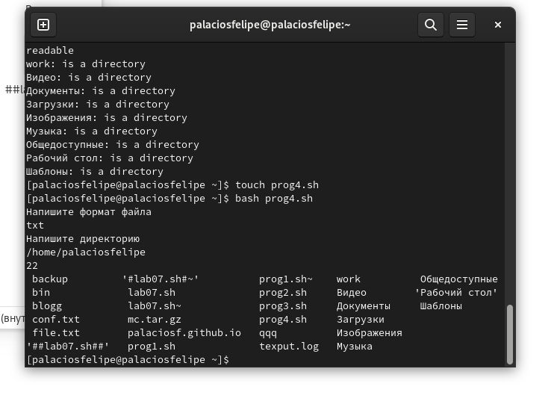

Figure 10: Создание

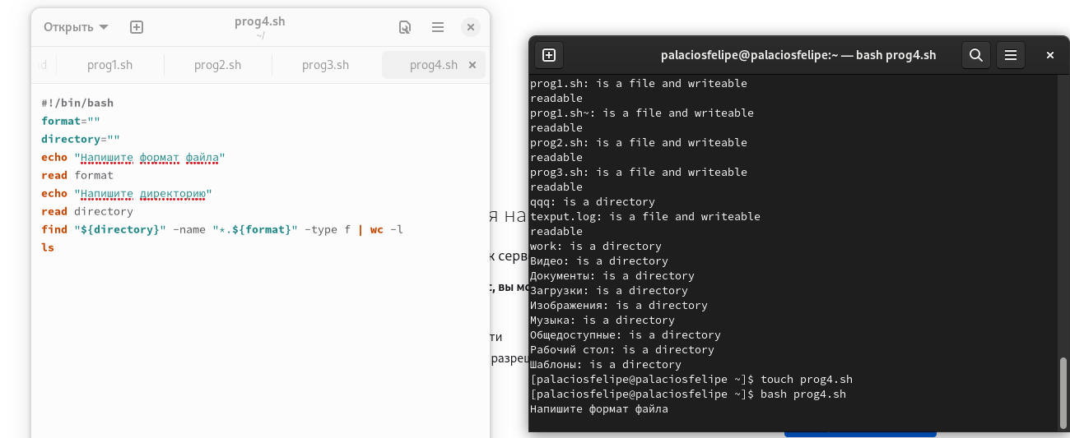

Figure 11: Работа файла

# 4 Выводы

Изучил основы программирования в оболочке ОС UNIX/Linux. Научился писать небольшие командные файлы.